第三单元 勇担社会责任
第六课 责任与角色同在
课时一 我对谁负责 谁对我负责
1教学分析【教学目标】
知识目标 | 知道责任的含义、来源；懂得人因不同的社会身份而负有不同的责任；知道要对自己负责
能力目标 | 能够分清责任的来源，并依据角色的转换而承担不同的责任；能够为自己负责，也能够为他人负责
情感态度与价值观目标 | 激发学生对自己的责任的明确认识，增强学生的责任感；培养学生愿意为自己的行为负责，对那些为社会负责的人心存感激的意识
【重点难点】
教学重点：责任的含义、角色与责任。
教学难点：明确每个人都应该承担社会责任。
2教学过程
- 导入新课
（学生阅读教材P64—65“探究与分享”的内容）
这个男孩就是里根，后来当选为美国总统。
1．想一想：这个少年应该赔钱给店主吗？
提示：少年做错了事，该为自己的行为负责。
2．爸爸应该为孩子支付赔款吗？
提示：是父亲的责任，我国婚姻法规定未成年子女对国家、集体或他人造成损害时，父母有赔偿经济损失的义务。
3．你赞成爸爸的决定吗？
提示：赞成。有利于培养青少年的责任心和学会自觉承担责任的意识。
教师总结、过渡：自己的事情自己做，每个人都有自己的责任，你是否也认识到要为自己的行为负责呢？这一节课就让我们来探讨责任的话题。
二、新课讲授
目标导学一：责任的含义
（一）责任的含义
〈活动一〉回顾生活 明确责任
填充表格，总结责任是什么。
道德范
围内
应该做的事情 | 帮父母做家务
不应该做的事情 | 逃避打扫教室卫生
法律范
围内
应该做的事情 | 遵守交通规则
不应该做的事情 | 偷窃他人财物
教师总结：责任是一个人分内应该做的事情。
目标导学二：责任的来源
（二）责任的来源
〈活动二〉众志成城 抢险救灾（展示材料）
天津滨海新区塘沽开发区的天津东疆保税港区瑞海国际物流有限公司所属危险品仓库发生爆炸时，天津消防总队共调集23个消防中队的93辆消防车、600余名官兵在现场全力灭火处置。事故发生后，天津市委代理书记、市长黄兴国第一时间赶到现场指挥救援工作，并到医院看望伤员。国务院总理李克强立即作出批示，要求全力组织力量扑灭爆炸火势，并对现场进行深入搜救，注意做好科学施救，防止发生次生事故；抓紧组织精干医护力量全力救治受伤人员，最大限度减少因伤死亡。国家级陆上核生化应急救援队200余名官兵进入瑞海公司危险品仓库爆炸现场展开救援。第二天下午5时，滨海新区发布消息，对事故附近的3个小区居民实施疏散安置，10个安置点已经就绪，截止傍晚，事发现场3000人安置完毕，剩余3000人当晚安置完成，食物、水、床、棉被等物资充足。与此同时，滨海新区不少酒店亦纷纷伸出援手，在第一时间，自发为受影响者提供免费休息场地和简餐。
1．思考：在救灾过程中，哪些人承担了责任？
提示：上级领导、消防队员、部队战士、医生、民政部门等。
2．他们分别承担了什么责任？他们承担的责任来自哪里？
提示：（展示下列表格）
哪些人？ | 什么责任？ | 责任来源？
上级领导 | 组织指挥灭火救灾 | 法律规定、职业要求、上级任命
消防队员 | 灭火 | 道德原则、职业要求
部队战士 | 实施救援工作 | 道德原则
医生护士 | 尽力抢救、治病救人 | 职业要求、法律规定、道德原则
民政部门 | 运输物资，安置灾民 | 法律规定、道德原则
教师归纳：（出示问题：责任的来源）责任来自对他人的承诺、职业要求、道德规范、法律规定等。
目标导学三：不同的角色不同的责任
（三）责任与角色的关系
〈活动三〉什么角色 什么责任（展示活动要求）
活动：准备五张小纸片，写下自己所扮演的五个角色，如“学生”“子女”“朋友”“邻居”“姐妹（兄弟）”“乘客”等等。
组内交流，每个角色分别要承担什么责任。把自己最想放弃的角色扔到小组中间，并说出放弃的理由。依次扔掉第二、第三个角色。
（1）说出扔掉这些角色时的感受。（2）说明自己最珍惜的角色及理由。
教师强调：在社会生活中，我们扮演着不同的角色，而每一种角色往往都意味着一种责任。
讨论：角色与责任之间有什么样的关系？
教师总结：（1）角色越多，责任越多。（2）不同的责任来自于不同的角色。（3）只有尽到责任，才能扮演好自己的角色。
（四）明确责任
〈活动四〉听故事 明责任（展示材料）
东汉有个少年陈蕃，独居一室，屋内龌龊不堪，当他父亲的老朋友薛勤劝告他时，他慨然道：“大丈夫当扫除天下，安事一室乎？”薛勤反驳道：“一屋不扫，何以扫天下？”
思考：扫屋是谁的责任？扫天下是谁的责任？不会扫屋的人一定会扫天下吗？这个故事给我们什么启示？
教师讲述：这个故事告诉我们：任何大事都是由小事积累而成的，做人做事要脚踏实地，一步一个脚印，不能好高骛远，眼高手低。作为社会的一员，我们每个人首先要对自己负责。只有对自己负责的人，才有资格、有能力、有信心承担起时代和国家所赋予的使命。
（五）积极担责
〈活动五〉我的责任我承担（展示教材P67“探究与分享”）
1．思考：当前在你的学习和生活中，你承担了哪些责任？
2．如果这些事情由别人来做，对你会有什么影响？
教师讲述：随着年龄的增长，我们承担的责任越来越多，现在在家洗碗、洗衣服、扫地，在学校整理床铺、维护卫生区和教室卫生、认真学习、及时完成作业等，我们都能做得很出色。出门时，选择绿色环保的出行方式，如骑自行车、搭公共汽车、走路等。在社会上积极参加义务植树，保护环境等。如果这些责任由别人来替我们承担，我们就会失去挖掘自己潜能的机会，我们就不能早日锻炼出自己的各种能力。
〈活动六〉他人为我担责任
你说我说：说一说交警、老师履行责任的重要性。
教师总结：很多人在为我们的成长和幸福生活承担着责任。如果没有他们的付出，没有他们履行各自承担的责任，很难想象我们的生活会变成什么样。
〈活动七〉学会感恩 承担责任（展示材料“常怀一颗感恩的心”节选）
感恩我的父母，因为他们给予我宝贵的生命，哺育我们健康的成长/感恩我的老师，因为他们带我品尝知识的琼浆，叫我放飞青春的梦想/感恩亲爱的党，因为它为我们创造和平安定的环境，播撒阳光让新苗茁壮/感恩伟大的祖国，因为它赋予我们中国人的尊严，巍然屹立于世界东方/多少次带着幸福的感觉进入梦乡/多少次满含着感动的泪花把未来畅想/学会感恩，就会虔诚地面对生活的挑战/学会感恩，带着欣喜与热爱去进行生命的远航……
思考：从责任的角度谈谈你读了这首诗后的感受。
教师总结：我们应该学会感恩，主动关心、帮助和服务他人，在辛苦付出中体验对他人负责的快乐和幸福。只有人人具有责任心，自觉履行应尽的责任，我们才能共享更加幸福美好的生活。
三、课堂总结
通过这节课的学习，我们知道了责任的含义和来源；明白了每个人都在社会生活中扮演着不同的角色，而每一种角色都必须承担相应的责任；懂得了我们作为社会的一员，首先要对自己负责，每个人自觉履行应尽的责任，我们才能共享更加幸福美好的生活。
3.板书设计
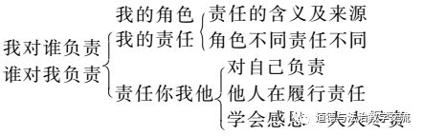
4.教学反思
本节课学习责任的相关知识，责任一词有些难于理解，通过选取学生身边的事例、生活现象等设置情境，吸引学生思考、讨论，逐步认识、理解和接受。在师生互动、生生互动方面有待努力。
课时二 做负责任的人
1教学分析
【教学目标】
知识目标 | 懂得承担责任会得到回报，但同时也要付出一定的代价；有些责任即使不是自愿选择的，也应尽力承担好；了解不计个人得失，无私奉献者的事迹
能力目标 | 能够正确评价承担责任的代价和回报，做出最合理的选择，能为自己的选择负责
情感态度与价值观目标 | 培养学生的责任意识，让学生有足够的勇气为自己的选择承担相应的责任；以积极的态度承担那些不是自愿选择而应该承担的责任；崇敬那些不言代价与回报而无私奉献的人，努力做一个负责任的公民
【重点难点】
教学重点：履行责任的代价，正确评估责任的代价与回报。
教学难点：正确评估责任的代价与回报，有勇气承担责任的代价与回报。
2教学过程
一、导入新课
（学生阅读思考教材P69“运用你的经验”）
教师归纳、过渡：面对老师的表扬，决心以后多为班级建设尽力；面对店主多找的零钱，及时退回；看到有人驾车撞人后逃逸，打电话报警等，这些都是负责任的表现。如何做一个负责任的人呢？我们来学习《做负责任的人》。
二、新课讲授
目标导学一：承担责任的代价与回报
（一）代价与回报
〈活动一〉最美孝心少年梁维月（展示“最美孝心少年”梁维月相关资料）
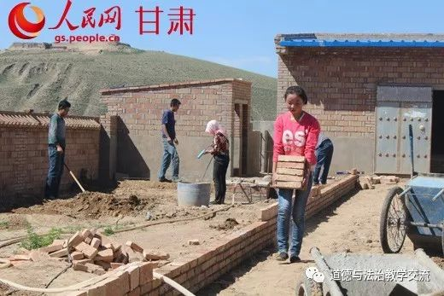
5岁的时候，梁维月的妈妈不堪清贫，离家出走。不久后，弟弟因为青霉素中毒，成了聋哑儿童。又过了三年，爸爸在一次饮牲口时不慎摔下山崖，造成高位截瘫。从那时起，年仅八岁的小维月就承担起照顾家庭的重担，在她的精心照料下，已经瘫痪八年的爸爸没有肌肉萎缩，更没有生过一次褥疮。
家里的主要生活来源是低保。每天，小维月做好饭菜趁热先喂爸爸，可爸爸经常是吃了就吐，她就等爸爸吐完再喂，直到爸爸吃饱了她才捧着已经变凉的饭自己吃。维月父亲因为常年卧病在床，脸上很少有笑容，她就变着法儿哄爸爸开心，把在学校得的奖状都贴在爸爸床对面的墙上。为给爸爸和奶奶赚够药费，每个周末小维月都要去家附近的工地搬砖，一开始，对方根本不让她干，但最终还是拗不过她，搬一块砖的报酬是一分半，小维月每次要坚持搬两千块才肯回家，这样一天下来，她就能赚到30元，打工挣来的钱除了要维持家用，还要给患有脑血栓的奶奶买药。
尽管饱受生活艰辛，小维月始终认为最幸福的事莫过于能与家人在一起，她说无论走到哪里就要把家人带到哪里，因为家人是她最大的牵挂。
思考：梁维月为了承担起照顾家庭的重担，付出了什么代价？得到了什么回报？
教师讲述：梁维月付出了时间、精力、体力，得到了一家人能够在一起的回报。由教材可知，承担责任不仅意味着付出时间、精力和金钱，而且意味着可能因做得不好而受到责备，甚至受到处罚。承担责任往往伴随着获得回报的权利。这种回报，既包括物质方面，又包括精神方面。对我们而言，更重要的是精神方面的回报，如良好的自我感觉、获得新的知识和技能、赢得他人的尊重和赞许等。
目标导学二：选择了责任应承担
（二）选择了就要负责
〈活动二〉我要竞选班干部（学生阅读教材P70“探究与分享”）
1．思考：小龙选择的责任是什么？
2．如果竞选成功，可能的结果是什么？
3．不参加竞选，可能付出什么代价？
4．当上班干部，可能得到什么回报？
5．他如何对待自己选择的责任？
提示：1.竞选班干部。2.做事公平公正，同学们拥护支持；如果不能做到公平公正，就会失去威信。3.失去锻炼的机会，尽管学习成绩提高了，可生活缺少光彩。4.勇于承担责任，虽然失去部分朋友，但却赢得了全班同学的信任。5.义无反顾地承担。
教师总结：在很多情况下，我们可以选择自己承担的责任。我们应该有勇气凭借自己的经验和智慧，对承担责任的代价与回报做出正确的评估，做出合理的选择。一旦作出选择，就应该义无反顾地担当起应负的责任。
目标导学三：我承担 我无悔
〈活动三〉小青参加舞蹈队（学生阅读教材P71—72“探究与分享”）
思考：小青这样做值得吗？为什么？
提示：值得。小青承担了责任，使自己的能力得到锻炼和培养，获得了良好的自我感觉、他人的赞许，获得新的知识和技能等。
教师总结：有些该做的事情并不是我们自愿选择的，但我们仍然应该自觉承担相应的责任。只要我们把它们当作一种不可推卸的责任担在肩头，全身心地投入，同样能够把事情做得很出色。
目标导学四：不言代价与回报
（三）敢于担责
〈活动四〉敢于担当 感动你我（展示材料）
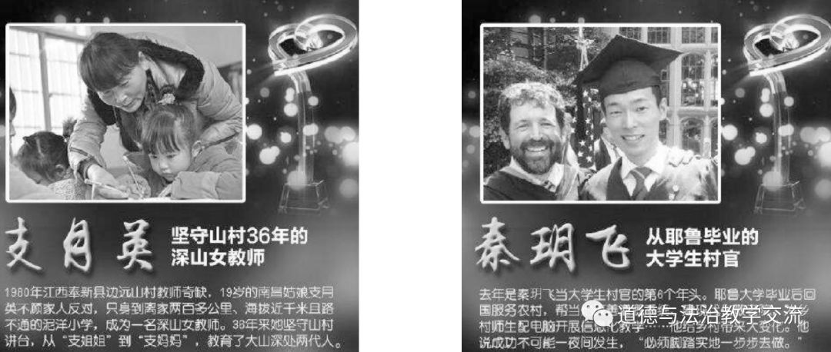
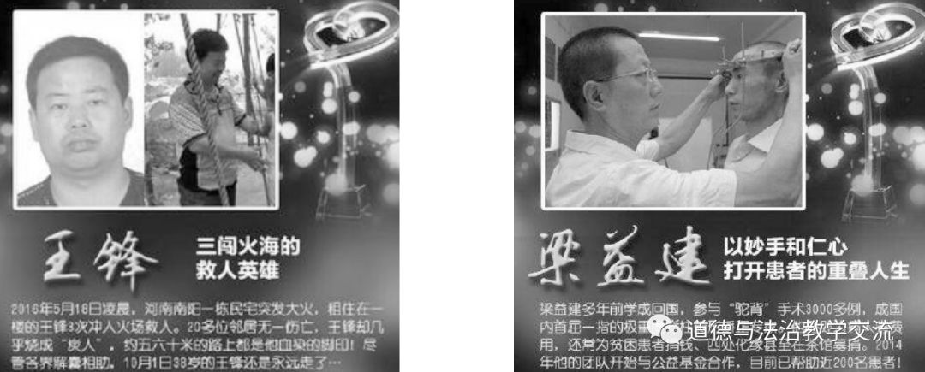
1．思考：你认识这些人吗？你知道他们的事迹吗？
2．他们的行为给社会带来了什么？
3．从承担责任的代价与回报的角度来评价他们的行为。
提示：1.火海救人英雄王锋、四川爱心医生梁益建、扎根乡村36年的最美教师支月英、从耶鲁毕业的大学生村官秦玥飞等。2.他们为社会作出了自己的贡献，促进了社会的和谐与进步。3.他们在承担责任时，不言代价与回报，具有无私奉献的精神。
教师总结：我们周围有许许多多履行社会责任却不计较代价与回报的人。正是因为他们敢于承担责任、敢于担当，我们的生活才更加安全、更加温暖、更加充满希望。
目标导学五：勇于承担责任
〈活动五〉责任面前的选择（展示材料）
“天地生人，有一人应有一人之业；人生在世，生一日当尽一日之勤。”当前社会，有些人千方百计逃避自己的责任；有些人会努力做好自己分内的工作，付出自己该付出的，得到自己该得到的；还有些人从来不计较个人的得失，尽心尽力地承担着社会责任。
学生思考并回答：读了上述材料后，你愿意成为哪种人呢？
教师讲述：我们应该唾弃第一种人，努力成为第二种人，对第三种人，如果我们不能成为其中一员，至少我们应该心怀感激，正是因为他们，我们的社会才更加美好。
三、课堂总结
本节课我们学习了承担责任的代价与回报，知道任何选择都可能有相应的代价与回报；懂得了对于可以选择的责任，一旦作出选择就要义无反顾地担当起应负的责任；对于不可推卸的责任，要做到我承担我无悔；我们应崇敬那些不言代价与回报，无私奉献社会的人。
无论何时何地，我们都应该努力提升自身素质，增强履行责任的能力，勇于承担责任，在激扬青春、开拓人生、奉献社会的进程中书写无愧于时代的壮丽篇章。
3板书设计
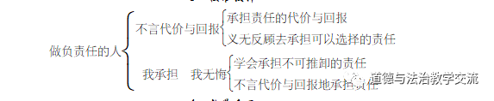
4教学反思
本节课内容有些抽象，宜采用创设情境的方式引导学生从身边的事思考探讨如何对待责任。在教学过程中补充拓展了一些社会现象，帮助学生明确了正是因为许许多多的人不言代价与回报地奉献社会，才使我们的生活如此美好，我们应该学习这种品质。这些对学生的正面教育有利于达到本课的情感、态度、价值观目标，突破本课难点。

第七课 积极奉献社会
课时一 关爱他人
- 教学分析【教学目标】
情感、态度与 价值观目标 | 感受关爱的力量，增强关爱他人的意识
知识目标 | 知道关爱传递着美好情感；了解关爱对他人、社会和个人的意义；懂得关爱 要尽己所能；掌握关爱他人的策略和注意事项
能力目标 | 运用全面的、发展的观点分析关爱他人的意义，提高辩证思维能力
【重点难点】
教学重点： 关爱他人的作用。
教学难点： 关爱他人的艺术。
2.教学过程
一、导入新课（多媒体展示材料）
一位老奶奶去商店，走在她前面的一位年轻女士推开沉重的大门， 一直等到她进去后才放开手。老奶奶向她道谢时，那位女士对老奶奶说：“我的妈妈也和您的年纪差不多，我只是希望她遇到这种事的时候，也有人为她开门。”
你怎样看待这位女士的行为？
教师讲述： 奉献社会，不是远离现实的高谈阔论，而是平凡生活中的实际行动。关爱他人能给人带来温暖，社会需要关爱。今天我们来学习第七课第1 课时：关爱他人。学习为什么关爱他人和怎样关爱他人。
二、新课讲授
目标导学一：关爱他人是一种幸福
（一）关爱他人的含义及表现
1.什么是关爱？
提示：关爱，就是关心爱护。关爱无时不在，无处不在。关爱传递着美好情感，给人 带来温暖和希望，是维系友好关系的桥梁。
2.你得到过哪些关爱？这些关爱对你的成长有什么作用？
（学生讨论回答）
3.多媒体展示一组有关关爱他人的图片。
（二）理解关爱
设计意图： 通过探讨公交车等待老人的温馨一幕，旨在引导学生对情境中乘客、司 机、售票员的行为作出合理的评价，引导学生分析关爱对于他人、社会的意义，感悟关爱 他人传递的社会正能量。
1.展示教材P76第一个“探究与分享”。
2.人物评价：分别对情境中的司机、售票员、乘客的行为进行评价。
提示：售票员、司机和乘客们的行为体现了对老人的尊重，弘扬了中华民族尊老爱幼 的传统美德，令老人深受感动，促进了人与人之间的和谐。
3.你从中体会到关爱具有怎样的作用？
提示：因为关爱，大家相互尊重，互谅互让。在与人为善中形成良好的人际关系，有助于消除误会，化解矛盾，增进体谅，有利于社会的和谐稳定。
教师总结： 关爱是社会和谐稳定的润滑剂和正能量。关爱使人们在交往过程中互谅互让、相互尊敬，与人为善、增进信任，有利于形成良好的人际氛围、促进社会文明进步。
4.回忆一下，我们在生活中有没有遇到过类似赶公交车的经历？当时的情形是怎样的？ （学生讨论回答）

（三）关爱他人也是善待自己
活动一： 关爱收获幸福（多媒体展示材料）
这是一个发生在肉类加工厂的真实故事。下班前， 一名工人进入冷库检查，冷库门突然关上，他被困在了里面，并在死亡边缘 挣扎了5个小时。突然，门打开了，工厂保安走进来救了他。事后有人问保安： “你为什么会想起打开这扇门，这不是你日常工作的一部分啊！”保安说： “我在这家企业工作了35年，每天数以百计的工人从我面前进进出出，他是 唯一一个每天早上向我问好并下午跟我道别的人。”“今天，他进门时跟我说过‘你好’但一直没有听到他说‘明天见’。”“我每天都在等待他的‘你好’和‘明天见’，我知道他还没有跟我道别，我想他应 该还在这栋建筑的某个地方，所以我开始寻找并找到了他。”
工人和保安的故事给我们怎样的启示？
教师总结：关爱他人，收获幸福。关爱他人的人往往能够赢得他人的尊重，得到他人 的关心和帮助，获得更多的发展机会。从一定意义上说，关爱他人就是关爱和善待自己。
目标导学二：关爱他人是一门艺术
（一）关爱他人，要心怀善意
〈活动一〉 ：小品扶不扶（节选）（多媒体链接视频）
1.看完小品（节选），你有什么感受和大家分享？ （学生讨论回答）
提示：关爱他人时受人的素质、客观情况、思维方式等因素的影响，可能会产生误会，但这并不意味着我们要放弃关爱他人的行为，我们应该更加努力培养自己的这一基本 素质，始终心怀善意。
2.展示教材P77—78“探究与分享”。
3.你如何看待这位中学生的行为？
提示：是关爱他人的表现。
4.如果是你，你会怎么办？
提示：耐心、诚恳地向自行车的主人说明情况，让她相信我说的话或者寻求证人以证实自己的说法。
教师总结： 关爱他人，要心怀善意。我们应心怀友善，学会关心、体贴和帮助他人。当他人遇到困难的时候，我们应该在道义上给予支持，物质上给予帮助，精神上给予关 怀。
（二）关爱他人，要尽己所能
设计意图： 通过辨析几位中学生关于向贫困山区孩子献爱心活动的观点，使学生认识到关爱无大小之分，贵在心意，我们在关爱他人时应尽己所能，在能力范围内对他人进行 援助。
1.阅读教材P78“探究与分享”。
2.你如何看待他们的观点？遇到类似的情况，你怎么办？
提示： 一个人的能力有大小，但只要尽己所能为他人排忧解难、奉献社会，就是一个友善和值得称赞的人。
3.社会上有哪些主动关爱他人的人？ （多媒体展示材料）
何玥，女，壮族，2000年7月出生，生前系广西壮族自治区桂林市阳朔县金宝乡中心小学六年级学生。年仅12岁的何玥因患脑瘤去世，生前她做出无偿捐献器官的决定，使得三名患者的生命得以延续。她的无私与大爱诠释了生命的意义与价值。她被称为“最美女孩”，她的遗愿被称为“最美遗愿”。
（三）关爱他人，要讲究策略
〈活动二〉 关爱讲策略（多媒体展示材料）
这是二战期间一位德国老人的故事。有一天， 一个身穿风衣、头戴礼帽、提皮箱的男 人在他家院子栅栏外徘徊。他观察良久，然后走上前去对那人说：“先生，您是否愿意帮 我把栅栏里的这堆木头扛到那边去，我老了，扛不动了。”男人眼睛一亮，连声答应，脱 去风衣礼帽，然后很卖力地把木头扛过去并码放得整整齐齐。那天晚上，满头大汗的客人 心情舒畅地在厨房里与主人共进晚餐，然后又踏上旅程。整个战争期间，城里逃难的人很 多，老人家里的那堆木头无数次地被从院子的两头来回扛过，而每搬一次，就会有一位客人与他共进晚餐。实际上，那堆木头根本不需要搬运。
读完材料你有什么感受？
教师总结： 帮助他人时，要考虑他人的内心感受，不伤害他人的自尊心；面对复杂情形，要善于作出明智的判断，增强安全防范意识和自我保护意识，在保护自己不受伤害的 前提下采取果敢和理智的行动。
三、课堂总结
本节课我们学习了什么是关爱，为什么关爱他人以及怎样关爱他人。知道关爱他人是维系友好关系的桥梁，关爱是社会和谐稳定的润滑剂和正能量，关爱他人、收获幸福；懂 得了关爱他人要心怀善意、尽己所能，还要讲究策略。关爱他人不是一朝一夕的事，需要我们长期付出努力和共同行动。只要人人献出一点爱，社会就会充满爱的阳光。
3.板书设计
关爱是维系友好关系的桥梁
关爱他人是一种幸福 关爱是社会和谐稳定的润滑剂和正能量
关爱他人，收获幸福
关爱他人
关爱他人，要心怀善意
关爱他人，要尽已所能
关爱他人，要讲究策略
关爱他人是一门艺术
4.教学反思
本节课学习为什么要关爱他人，以及怎样关爱他人，教材中的事例通俗易懂，贴近学生生活，所以可以选取教材中的案例，通过讨论、辨别明确事理。为了激发学生尽己所能 地关心他人的情感，特选取感动中国人物等先进人物事迹加以佐证关心他人的必要性。
课时二 服务社会
- 数学分析
情感、态度与 价值观目标 | 体味奉献的意义，培养奉献精神；积极参与社会活动，增强社会责任感
知识目标 | 了解服务社会的活动对个人成长的意义；知道中学生奉献社会的途径
能力目标 | 结合生活经验说明服务社会与个人成长的关系，提高搜集、运用和整理资料的能力
【教学目标】教学重点： 服务社会的意义。
【重点难点】教学难点： 践行服务和奉献社会。

2.教学过程
一、导入新课（多媒体展示图片）
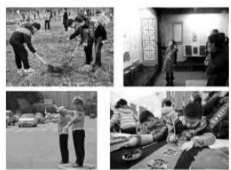
你参加过类似的活动吗？你认为参加这种活动能给人带来哪些积极影响？
教师过渡：只要人人都献出一点爱，世界将变成美好的明天。我们生活在社会中，应该为社会进步贡献自己的力量。今天我们来学习第七课第2课时：服务社会。探讨为什么要服务社会以及如何服务社会。
二、 新课讲授
目标导学一：奉献助我成长
（一）服务社会的意义
设计意图：通过曹师傅热心公益并带动周围人一起参与公益事业的事迹，引导学生思考服务社会与人生价值的关系，使学生关注公益活动，增强公益意识。
1.学生阅读教材P80—81“探究与分享”。
2.曹师傅的行为为什么能影响周围的人？
提示：服务社会体现人生价值。 一个人的价值应该看他贡献什么，而不应当看他得到什么。曹师傅服务社会的行为得到大家的肯定，因此能影响周围的人。
3.他的事迹对我们有什么启示？
教师讲述：公益活动的好处在于，帮助别人能够不断让自己获得满足感和成就感。因为可以对别人、对社会有所贡献，就会感觉个人不再是渺小的、隐藏于芸芸众生中的微小部分，而是对别人有意义的，为外界所认可的。
在现实生活中，我们每个人都无一例外地享用着社会所提供的生活和学习条件，人人都有责任回报社会，为他人和社会提供服务。只有积极为社会作贡献，才能得到人们的尊 重和认可，实现我们自身的价值。
- 服务社会 全面发展
1.学生阅读教材P81“探究与分享”。
2.小方的经历给你带来怎样的感受？
提示：通过参加义卖活动，小方与人交流的能力得到了提高。可见参加公益活动，不 仅仅是帮助他人，也会使自身得到发展。

〈活动〉支教日记（多媒体展示材料）
很多事情你不去做的时候，你就不可能去理解它。以前上学的时候，总觉得当老师是件很容易的事，但事实并非如此。刚开始由于自己准备不充分，对他们也不够了解，在上课的时候，总有些学生不能耐心地听课，也就在这时，第一次发现自己付出的劳动不被人 所珍惜是多么的不开心和难过。难过之余，它也教会了我作为一位老师是多么的辛苦，无论什么时候都要学会尊重别人的努力。在接下来的几天里，通过和他们的交流，我逐渐改变了自己的教学方案，课堂也慢慢变得生动和活跃起来，达到我们此次支教的宗旨；给他们带去新东西，传播新思想，激发新的兴趣。每个人都在努力着，加油着，几天下来大家都有些筋疲力尽，好多人生病，嗓子也沙哑了，但谁也没有放弃。8月16日一大早，好多学生送来了玉米、豆角还有橘子等食物，真的很开心，特别感谢他们和他们的家人。能得到他们的认可，我们兴致更加高涨，我们一定要坚持到底。
3.从这位大学生写的参加下乡支教活动的日记中，你发现她得到了什么？
教师讲述：她提高了自己的教学水平，增长了才干。利用业余时间参与一些有意义的工作和活动，既可以扩大自己的生活圈子，更可亲身体验社会的人和事，加深对社会的认 识，增强做事的自信心，学会与人相处等。所以说，服务社会能够促进我们全面发展。
目标导学二：奉献社会我践行
〈活动一〉奉献社会我担当（多媒体展示材料）
2003年开始，共青团中央、教育部、财政部、人力资源和社会保障部共同实施大学生志愿服务西部计划，按照公开招募、自愿报名、组织选拔、集中派遣的方式，每年招募一定数量的普通高等学校应届毕业生或在读研究生，到西部基层开展为期1—3年的志愿服务。16年来，29万多名青年志愿者在西部广袤土地上奉献青春、挥洒汗水。仅2018年，服务期满扎根新疆工作的西部计划志愿者就有1372人，扎根西藏工作的有788人。
阅读上述材料，说说西部计划志愿者是如何服务和奉献社会的。从西部计划志愿者身上我们可以学到什么？
教师总结：西部计划志愿者利用自己所学的知识，自愿到祖国最需要最艰苦的地方发挥自己的人生价值，为社会主义现代化建设作贡献。服务和奉献社会，需要我们青年担当责任。
〈活动二〉参加公益我能行（多媒体展示一组图片）
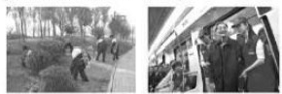
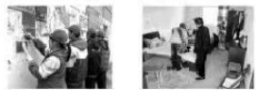
1.你参加过类似的活动吗？在参加类似的活动时，你遇到过哪些困难，是如何克服的？ （学生讨论回答）
2.除了这些活动，你还知道哪些服务社会的活动？ （学生讨论回答）
教师总结： 服务和奉献社会的方式很多，比如参加公益活动。公益活动包含的内容很 广泛，如社区服务、环境保护、知识传播、公共福利、帮助他人、社会援助、社会治安、 紧急援助、青年服务、慈善、社团活动、专业服务、文化艺术活动、国际合作等。对我们 青少年来说，可以参加环境保护、社区服务等社会公益活动。我们可在社区、公园、车站 等公共场所纠正不文明行为，可以到科技馆、博物馆做志愿者。无论参加哪种形式的社会 公益活动，我们都要从实际出发，讲求实际效果。
〈活动三〉 传递正能量（多媒体展示一组材料）
材料一：中央电视台系列纪录片《大国工匠》之《深海钳工》的主人公管延安，18 岁就开始跟着师傅学习钳工：“干一行，爱一行，钻一行”是他对自己的要求；有空的时候就看书学习，是他最大的工余爱好。二十多年的勤学苦练和对工作的专注，心灵手巧的他不但精通錾、削、钻、铰、攻、套、铆、磨、矫正、弯形等各门钳工工艺，而且对电器安装调试、设备维修也是得心应手。一个个细小突破的集成，一件件普通工作的累积，成就了“大国工匠”的传奇。
材料二； 感动中国十大人物之一的卢永根87 岁的院士毕生积蓄捐教育。他“小气”，为省钱楼顶种菜；他“大方”，毕生积蓄880多万捐教育。他，是卢永根，87岁中国科学院院士，华南农业大学的老校长。他说：“生命诚可贵，爱情价更高；若为祖国故，两者皆可抛。”
这些都是服务和奉献社会的典范，他们的行为给了你什么启示？
教师总结： 服务和奉献社会，需要我们热爱劳动，爱岗敬业。我们要努力学习，增强劳动观念，培养敬业精神，学会全力以赴、精益求精、追求卓越，为将来成为合格的社会 主义建设者做好准备。
三、课堂总结
本节课学习了奉献助我成长和奉献社会我践行，知道奉献社会体现人生价值，能够促进我们全面发展，懂得了奉献和服务社会需要我们积极参与社会公益活动，需要我们热爱 劳动、爱岗敬业。我们要努力学习，追求卓越，为将来成为合格的社会主义建设者做好准备。
3 板书设计
服务社会体现人生价值
奉献助我成长
服务社会能够促进我们全面发展
服务社会 需要我们青年担当责任
奉献社会我践行 需要我们积极参与社会公益活动 需要我们热爱劳动，爱岗敬业
4 教学反思
本节课围绕为什么热心公益和如何奉献、服务社会展开教学，通过列举身边的公益活动及参加公益活动的感受，提升学生的认识，激发学生关注社会、奉献社会的情感。为了达到本课的情感、态度与价值观教学目标，补充了感动中国人物事迹，突出了本学科理论联系实际的特点。不足之处：在调动学生积极参与课堂教学方面仍需探讨。

